# Dr Marijan Mijatović UDC: 05(004.7)

Nezavisni univerzitet Banja Luka, Stručni članak

Fakultet za informatiku, BiH

# RAČUNALNE MREŽE

SAŽETAK: Računala povezujemo u mrežu kako bismo mogli izmjenjivati podatke koji se nalaze u njihovim radnim memorijama. Prijenos podataka (nizova bitova) može se obavljati elektroničkim signalima, a veze mogu biti žičane i bežične. Bitovi se šalju jedan za drugim (slijedno) odgovarajućom brzinom, a pretvorbu iz digitalnog oblika signala u analogni oblik signala i obrnuto obavljaju modemi. Računala mogu biti povezana u lokalnu mrežu i u rasprostranjenu mrežu. U mreži računala razlikujemo računala, klijente i računala poslužitelje.

Svako računalo spojeno na mrežu ima svoj jedinstveni broj (adresu) iz koje se može prepoznati na kojem je kontinentu, u kojoj državi i na koji je poslužitelj povezano. Podaci se u mreži šalju u skladu s prije dogovorenim protokolima, i to u obliku paketa.

KLJUČNE RIJEČI: računalne mreže, protokoli, prijenos podataka, LAN, Internet

# Uvod

Pojavu informacijskih sustava i računalnih mreža možemo predstaviti kao velike tehnološke revolucije koje su promijenile svijet i ljudske aktivnosti. U samim počecima prepoznala se važnost i potencijal informacijskih sustava, ali nitko nije mogao pretpostaviti da će u tolikoj mjeri utjecati na djelovanje modernog ljudskog društva.

Šezdeset godina kasnije informacijski sustavi su prisutni u skoro svakom djelu ljudskog djelovanja, i današnji moderan svijet se ne može zamisliti bez njihovog postojanja. Mnogi današnji sustavi (vojni, ekonomski, industrijski itd.) funkcioniraju oslanjajući se na informacijske sustave, i od ogromne su važnosti da ti sustavi budu stabilni i sigurni da bi im se omogućio siguran rad u obimu posla koje moderno društvo zahtijeva.

Mreža je sustav dvaju ili više povezanih računala ili uređaja*.* Pojavom širokopojasnih usluga brzine računalnih komunikacija neprestano rastu, te je sve češći problem opterećenja postojeće javne prijenosne mreže i sve veća potreba za povećanjem kapaciteta mreže do svakog korisnika. Mreže služe za spajanje dvaju ili više računala s mogućnošću njihove međusobne komunikacije, kao i za dijeljenje podataka u mreži.

# Povijest računalnih mreža

Računalne mreže su nastale kao rezultat aplikacija koje su napisane za velike korporacijske tvrtke. Tvrtke su uvidjele problem učinkovitosti svojih djelatnika koji su samo da bi ispisali nešto na pisaču, morali podatke prenositi na disketama do pisača, kopirati podatke na računalo koje je imalo priključen pisač i tek onda ispisati željeni dokument. Zbog

jednostavnijeg, bržeg, učinkovitijeg i nadasve jeftinijeg poslovanja tvrtke, počele su ulagati u

mrežnu tehnologiju radi boljeg poslovanja istih.

Kao rezultat toga početkom 1980-ih računalne mreže doživjele su ogromnu ekspanziju, iako su prve od tih mreža bile prilično kaotične. Zbog tako naglog rasta računalnih mreža, došlo je do nekompatibilnosti među mrežama koje su financirale različite tvrtke. Rješenje tog problema je LAN (Local Area Network). Vjerojatno je najvažniji trenutak bio 1983. godine kad je tadašnja mreža prešla sa NCP-A (Network Control Protocol) na TCP/IP (Transmission Control Protocol/Internet Protocol), što je značilo prelazak na tehnologiju kakva se i danas koristi. Packet-switched tehnologija opisuje slanje podataka u malim zapakiranim jedinicama podataka zvanim paket.

Paketi se usmjeravaju po mreži koristeći odredišnu adresu koja je sadržana u paketu. Put kojim paket dolazi do izvora odredišta nije bitan, već je bitno da svi paketi stignu na odredište. Dijeljenje podataka za slanje u pakete omogućuje se da se iste komunikacijske veze dijele između većeg broja korisnika mreže. Većina komunikacija na internetu koristi ovaj oblik slanja podataka u mreži.

# Podjela računalnih mreža

Glavne vrste usluga koje treba osigurati informacijska mreža su sljedeće: Komunikacija govorom u digitalnom obliku, postupkom komutacije kanala ili paketa, komunikacije tekstom, komunikacije podataka postupcima komutacije kanala ili paketa u stvarnom vremenu ili s vremenskom zadrškom, pristup bankama podataka i računalskim uslugama te procesuiranje, komunikacije slikom, videofon, difuzija TV i HIFI višemedijske komunikacije, telefaks, daljinsko mjerenje i upravljanje.

Osim u fizičkom formatu za spajanje mreže, računalne mreže razlikuju se i prema veličini i to kao:

* Lokalna mreža (Local Area Network, LAN): jednostavna (2 računala povezana

kablovima).

* Kućna mreža (Home Area Network, HAN): računala su po jednom kućanstvu i prespajaju osobne elektroničke uređaje tipa mobitel, laptop, HDTV.
* Rasprostranjena računalna mreža (Wide Area Network, WAN): računala su raširena po

cijelom svijetu i povezana preko telefonskih linija ili satelitskih veza i radioveza.

* Metro mreža (Metropolitan Area Network, MAN): podatkovna mreža na području većeg grada koja povezuje velike tvrtke.

Dodatno se mreže još dijele prema:

* Topologiji: u principu predstavlja fizičko uređenje i oblik mreže – ožičenje u obliku

zvijezde, prstena i linije.

* Protokolu: protokol određuje skup pravila i signala koje računala koriste za međusobnu komunikaciju. Jedan od najpoznatijih protokola u LAN mreži je internetski protokol.
* Arhitekturi: postoji klijent poslužitelj arhitektura i arhitektura ravnopravne mreže (peer- to-peer).

Računala na kojima se nalaze podaci u mreži nazivaju se poslužitelji, dok se računala koja se koriste tim podacima nazivaju klijenti. U ravnopravnim mrežama sva računala su ravnopravna i nema poslužitelja i klijenta.

## *3.1. Lokalna računalna mreža (Local Area Network – LAN)*

Lokalna računalna mreža je osnova svake mreže, dizajnirane su za rad malih ureda ili zgrada. LAN je lako dizajnirati i održavati i zbog razmjene informacija i resursa. LAN-ovi su nastali kao načini povezivanja raznih elektroničkih oprema unutar organizacije, što bi omogućilo lokalnu obradu, takođe omogućava pristup drugim uređajima koji su spojeni na mrežu (međustanički prijenos poruka bez upotrebe središnjeg računala, pristup u razne trgovine datoteka). Potencijalno LAN promet nije ograničen na prijenos znakova: neke bi arhitekture dopustile prijenos glasovnih i video signala. Ukupna udaljenost koju LAN pređe može biti do nekoliko kilometara.

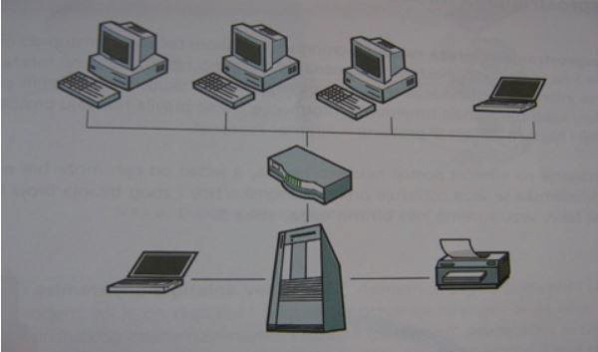

Slika 1. LAN povezivanje

## *3.2. Bežična lokalna mreža (Wireless Local Area Network – WLAN)*

Prvo što nam je palo na pamet kada razmišljamo o bežičnoj komunikaciji jeste da nijedan kabel nije potreban za komunikaciju između računala. U današnje moderno doba, čak i jednostavni uređaj smješten u tvorničkim pogonima, povezan je s mrežnim sustavom. Stoga je broj kablova koji se koriste za povezivanje svih uređaja neprimjetan (povećava se proporcionalno broju uređaja u mreži). To uzrokuje ne samo troškove povezane s instalacijom (sklopke, kabeli itd.), već i troškove održavanja. U slučaju bežične tehnologije, infrastrukturni troškovi su znatno niži. Druga bitna značajka bežične tehnologije je skalabilnost. Planirajući infrastrukturu ožičene mreže, moramo uvijek uzeti u obzir da bi se to u budućnosti moglo proširiti. Stoga su potrebni neki dodatni priključci, kabel ili jednostavni dodatni dio u kabelskoj cijevi. Inače će biti teško, odnosno skoro nemoguće, proširiti postojeće mreže za potrebe budućnosti. U usporedbi s mrežama, proširenje infrastrukture bežične mreže prilično je postalo u današnjem svijetu jednostavno.

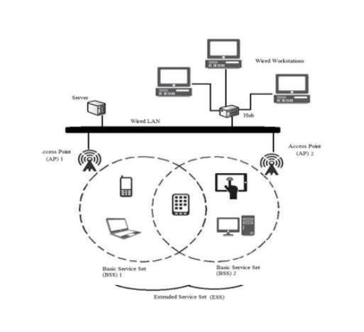

Slika 2. Postojeći standardi u WLAN

## *3.3. Regionalna računalna mreža (Wide Area Network – WAN)*

Regionalna računalna mreža može povezivati računala i uređaje diljem svijeta, nije prostorno ograničena. Čini je veliki broj povezanih lokalnih mreža, a jedan od najboljih primjera je upravo Internet. Da bismo dobili daljnje razumijevanje WAN-ova, korisno je istražiti razlike između WAN-ova i LAN-ova. LAN se definiraju kao komunikacijske mreže u kojima su sve komponente smještene unutar nekoliko milja jedna od druge i komuniciraju visokim brzinama prijenosa podataka, obično 1M-bps ili veće. Obično se koriste za podršku međusobnom povezivanju unutar zgrade ili u uredima, dok WAN-ovi povezuju korisnike sustava koji su geografski rasprostranjeni i povezani sredstvima javnih telekomunikacijskih sredstava. WAN-ovi pružaju korisnicima sustava pristup računala za brzu razmjenu podataka. Glavne komponente WAN-a uključuju CPU, u rasponu od mikroračunala do glavnih računala, inteligentnih terminala, modema i komunikacijskih kontrolera. WAN-ovi su obično statičke prirode. Promjene u njima zahtijevaju preusmjeravanje telefonskih linija i instaliranje modema. LAN-ovi, s druge strane, mogu se brzo konfigurirati, komunikacijske linije se postavljaju i lakše preusmjeravaju, a pristupnici za HOST računala mogu se brzo dodati.

## *3.4. Internet*

U današnjem svijetu teško je zamislit život bez Interneta. Internetom se danas služimo i za obavljanje najosnovnijih, ali i najsloženijih zadataka, a što prije nismo mogli ni zamisliti. Tako danas možemo npr. kupovati robu, auta, pa čak i hranu preko Interneta, plaćati račune, slati elektroničku poštu (e-mail), razmjenjivati informacije, pronaći odgovore na gotovo sva pitanja što nas zanimaju, a sve to uz nekoliko poteza klikom miša.

Internet je, kao što mu ime kaže, mreža – ogromna, globalna mreža koja uključuje mnoštvo manjih mreža. Kao takav, Internet se sastoji od prateće infrastrukture i drugih tehnologija. Internet je globalno povezan mrežni sustav koji koristi TCP/IP za prijenos podataka putem različitih vrsta medija. Internet je mreža globalnih razmjena – uključujući privatne, javne, poslovne, akademske i vladine mreže – povezane upravljanim, bežičnim i optičkim tehnologijama.

Kao napredna računalna tehnologija, komunikacija ravnopravnih (P2P) komunikacija postupno se isporučivala i poboljšavala. Od 1990-ih, Internet je uvelike utjecao i nadogradio umrežavanje na globalne standarde.

Najpoznatije usluge na Internetu su:

* World Wide Web – koristi HTTP za prijenos web stranica napisanih u HTML-u – to je

noviji servis, ali i najbrže rastući do sada.

* Razgovor ili čavrljanje (chat) – može biti komunikacija glasom (oba računala trebaju imati zvučne kartice, mikrofone i zvučnike/slušalice), ili pismena komunikacija, primjeri su IRC, ICQ i u zadnje vrijeme sve popularniji Skype.
* Elektronička pošta – koristi POP, SMTP i druge protokole, jedna od prvih usluga na

Internetu.

* Prijenos datoteka – uz standardni FTP, danas se sve više koristi peer to peer protokoli.
* Usenet – mreža namijenjena razmjeni poruka u interesnim grupama.

# Topologija mreža

Topologija mreža najbolje opisiva veze i redoslijed među određenim uređajima (računala, mrežni uređaji), te kako ide protok podataka u nekoj mreži. Najčešće je dijelimo na fizičku i logičku topologiju. Među LAN mrežama koristi se topologija stabla (fizička) i topologija magistrale (logička).

## *Fizičke topologije*

Topologija „Point to Point“ je najjednostavnija topologija koja dva čvora povezuje izravno zajedničkom vezom. Cijela propusnost zajedničke veze rezervirana je za prijenos između ta dva čvora. U Simplex načinu komunikacije signal teče u jednom smjeru, samo jedan čvor šalje, a drugi prima. Udaljenost između čvorova, fizičke veze, brzine prijenosa ili vrste signala, mogu se razlikovati između dvije različite mreže, ali njihove topologije mogu biti identične. Fizička topologija mreže posebno brine fizički sloj OSI modela.

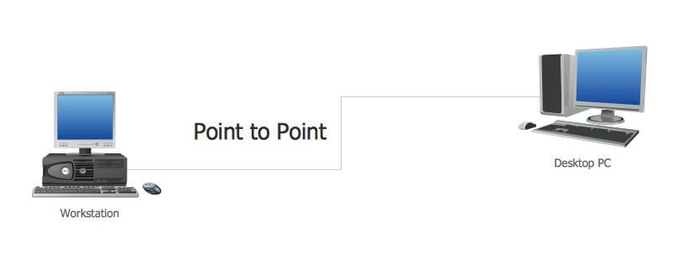

Slika 4. Point to point topologija

* + 1. *Bus topologija*

U ovoj vrsti topologije, pojedinačni mrežni kabel prolazi u zgradi ili u uredima, koji se nazivaju bus ili okosnica. Svaki se uređaj može jednostavno povezati s centralom. Ova je vrsta topologije pouzdana u vrlo malim mrežama i lako je koristiti i razumjeti. Ovo također zahtijeva najmanje količine kabela za povezivanje računala i jednostavno ih je produljiti. Nedostaci su zbog činjenice da bilo koje računalo u mreži može u bilo kojem trenutku prenijeti podatke, mrežni promet može usporiti sabirnicu. Također, svaka veza između dva kabela može pokvariti električni signal. U ovoj vrsti topologije konfiguraciju sabirnice može biti teško pronaći i čitava mreža može prestati s radom.

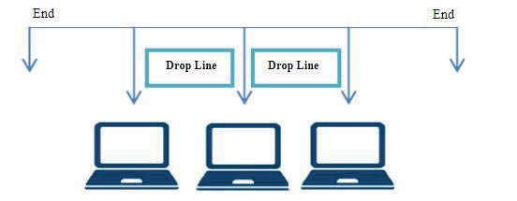

Slika 5. Prikaz Bus topologije

* + 1. *Topologija zvijezde*

U ovoj vrsti topologije svaki se uređaj u mreži povezuje na središnji HUB. Ovaj čvor djeluje kao kanal za prijenos poruka. Ako se jedno od računala pokvari, to ne utječe na ostala i to također pridonosi njegovoj dobroj izvedbi. Središte zvjezdane mreže dobro je mjesto za dijagnosticiranje mrežnih grešaka, i ako jedno računalo ne uspije, cijela mreža nije poremećena. Zamjena ili uklanjanje uređaja lako se može izvršiti. Ovu topologiju je skupo instalirati, jer zahtijeva više kabela, a košta više jer se svi mrežni kabeli moraju povući do jedne središnje točke. Ovo zahtijeva veću dužinu kabela nego druge vrste mrežnih topologija. Budući da mreža ovisi o čvorištu ili središnjem čvoru, ako ne radi, tada i cijela mreža ne radi.

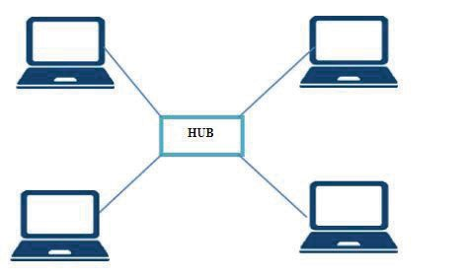

Slika 6. Topologija zvijezde

* + 1. *Topologija prstena*

U topologiji prstena svi čvorovi ili uređaji povezani su s uređajima sa svake strane. U ovoj vrsti topologije, prstenasta mreža nudi visoke performanse za mali broj radnih stanica ili za veće mreže gdje svaka stanica ima slično radno opterećenje. Prstenaste mreže mogu također obuhvaćati veće udaljenosti u usporedbi s drugim vrstama mreža i to su također lako proširive.

Za razliku od topologije sabirnice, kod topologije prstena nema gubitka signala, jer su tokeni paketi podataka koji se ponovo generiraju na svakom čvoru. Ova vrsta topologije košta puno novca, vremena i truda za njenu ugradnju. Ako se jedno računalo pokvari, to može utjecati na cijelu mrežu i teško je pronaći grešku u mreži. Čitav sustav je poremećen prilikom dodavanja ili zamjene računala u mreži. Ovo je mnogo sporije od Ethernet mreže pod normalnim opterećenjem.

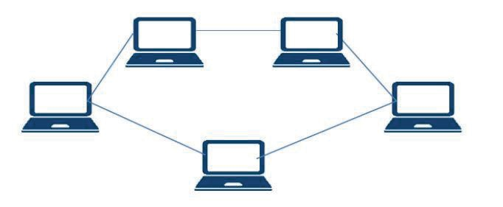

Slika 7. Prikaz Ring topologije

## *4.2. Potpuna topologija (Mesh)*

U potpunoj topologiji svaki uređaj se može povezati s bilo kojim od uređaja unutar mreže. Ova vrsta topologije donosi najveću količinu zaliha u slučaju da jedan od čvorova ne uspije zbog čega se mrežni promet može preusmjeriti na drugi čvor. Ovo je dobar sustav kada je u pitanju privatnost, jer svako računalo može međusobno komunicirati bilo kada bez znanja strana koje nisu uključene u razgovor. Ovdje se problemi s mrežom lakše dijagnosticiraju. Nedostatak je da je potreba za kabelom vrlo velika i skupa, a potreban je veliki broj ulaza/izlaza.

## *4.3. Logička topologija*

Logička mrežna topologija prikazuje tlocrt putanje podataka koji putuju između čvorova na mreži. Logičke topologije su najčešće povezane sa načinom na koji se pristupa mediju za slanje podataka (MAC – Media Access Control). One se oslanjaju na primjenu unutar komunikacijskih protokola, a ne na sami fizički tlocrt mreže. Npr. nije nužno da logička ring topologija bude istovremeno i fizička ring topologija. Kod IBM Token Ring (802.5) topologije, mreža ima izgled prstena na drugom sloju (Data Link sloju), dok je na prvom sloju (fizičkom) oblika zvijezde (star topology). Token služi kao znak za dozvolu predaje podataka na mrežu i šalje se kružno od čvora do čvora, ali nije isključivo vezan za fizičku ring topolologiju. Može se primjenjivati i na drugima. Logičke topologije je moguće dimanički konfigurirati pomoću routera i switcheva.

# 4. Zaključna razmatranja

U ovome radu dotakli smo se teme računalnih mreža, te opisali što je mreža, kako ih dijelimo prema udaljenosti mreže tj. na kućne mreže, rasprostranjene mreže, te neizostavni Internet. Umrežavanjem se povezuju računala elektroničkim putem za razmjenu informacija. Resursi poput datoteka, aplikacija, pisača i softvera, zajedničke su informacije koje se dijele u mreži. Prednost umrežavanja jasno se vidi u pogledu sigurnosti, učinkovitosti, upravljivosti i isplativosti, jer omogućuje suradnju između korisnika u širokom rasponu. U osnovi, mreža se sastoji od hardverske komponente poput računala, čvorišta, sklopki, usmjerivača i drugih uređaja koji tvore mrežnu infrastrukturu.

To su uređaji koji igraju važnu ulogu u prijenosu podataka s jednog mjesta na drugo pomoću različite tehnologije, poput radio valova i žica. Mnogo je vrsta mreža dostupnih u mrežnim industrijama, a najčešće mreže su lokalna mreža (LAN) i širokopojasna mreža (WAN). LAN mreža sastoji se od dva ili više računala povezanih zajedno na kratkoj udaljenosti, obično kod kuće, poslovne zgrade ili škole. WAN je mreža koja pokriva šire područje od LAN- a i obično pokriva gradove, zemlje i cijeli svijet. Nekoliko glavnih LAN mreža može se povezati zajedno u WAN.

Kako je nekoliko uređaja spojeno na mrežu, važno je osigurati da se ne dogodi sudaranje podataka kada ti uređaji pokušavaju istovremeno koristiti podatkovni kanal. Dakle, možemo zaključiti da su mreže svugdje, teško možemo nešto učiniti sa podacima koji ne uključuju mrežu. Kao i ljudske mreže kakve postoje, tako i u cijelom dijelu računalne mreže, omogućuju nam razmjenu informacija i resursa. U poslu, oslanjanje na mreže još je raširenije nego u privatnim domovima ili školama.

# LITERATURA

Androić, D. (2010). *Osnovna mrežna terminologija*. Zagreb: Prirodoslovno-matematički fakultet, Sveučilište u Zagrebu.

Blanchard, E. (1999–2000). *Uvod u podatkovne komunikacije*.

Ilišević, S. (2003). *Brzi vodič kroz kućne mreže*. Zagreb: BUG & Sys Pprint. Korać, M., Car, D. (2014). *Uvod u računalne mreže*. Zagreb: Algebra doo. Mužić, V. (1982). *Metodologija pedagoškog istraživanja*. Sarajevo: Svjetlost. Olivier, B. (2011). *Umrežavanje računala: principi, protokoli i praksa*.

Pralas, T. (2008). *Računalne mreže – OSI referentni model*.

Sinković, V. (1994). *Informacijske mreže*. Zagreb: Školska knjiga.

Sotirović, V. (2000). *Informatičke tehnologije*. Zrenjanin: Tehnički fakultet „Mihajlo Pupin“. Srdić, I., Hrpka, B., Kadić, G. (2007). *Udžbenik iz informatike*. Zagreb: ALFA d.d.

**Marijan Mijatović, Ph.D.**

**PHP PROGRAMMING LANGUAGE**

***Summary***

Computers are connected to a network so that we can exchange data stored in their working memories. Data transmission (bit series) can be done by electronic signals, and connections can be wired or wireless. The bites are sent one after the other (sequentially) at the approppriate speed, and the modems perform the conversion from digital signal to analog signal and vice versa.

Computers can be connected to a local area network and to an extended network.We distinguish between computers, clients and computer servers in a computer network. Each computer connected to the network has its own unique number (adress) from which it can be identified on which continent, in which country and to which server it is connected. Data in the network is sent in accordance with previously agreed protocols in the form of packe.

*Key words*: PHP, variables, operators, program, functions, files